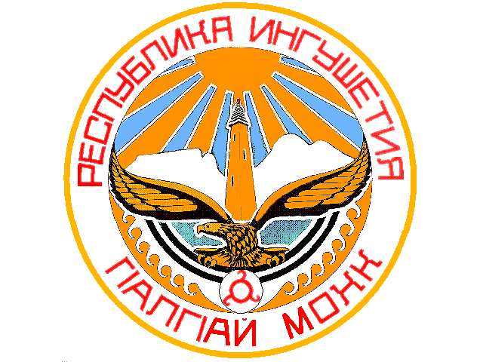

ТЕРРИТОРИАЛЬНАЯ ИЗБИРАТЕЛЬНАЯ КОМИССИЯ НАЗРАНОВСКОГО РАЙОНА

П О С Т А Н О В Л Е Н И Е

12 января 2023 г. № 31/129-5
г. Назрань

О Плане мероприятий, посвященных празднованию

«Дня молодого избирателя» в 2023 году

В соответствии со статьей 23 Федерального закона «Об основных гарантиях избирательных прав и права на участие в референдуме граждан Российской Федерации», территориальная избирательная комиссия Назрановского района постановляет:
1. Утвердить План мероприятий, посвященных празднованию «Дня молодого избирателя» территориальной избирательной комиссии Назрановского района на 2023 год (прилагается).
2. Контроль за выполнением Плана мероприятий возложить на секретаря территориальной избирательной комиссии Назрановского района Парижеву М.М.
3. Направить настоящее постановление в средства массовой информации
для опубликования и разместить на официальном сайте Администрации
Назрановского района в разделе территориальной избирательной комиссии.

Председатель  территориальной избирательной  комиссии Назрановского района | Э.О. Хаутиева
Секретарь  территориальной избирательной  комиссии Назрановского района | М.М. Парижева

Утверждаю
Председатель территориальной
избирательной комиссии
Назрановского муниципального района
______________ Э.О. Хаутиева
12 января 2023 год

План мероприятий,
посвященных празднованию «Дня молодого избирателя» в 2023 году

№  п/п | Наименование мероприятия | Дата проведения | Исполнители | Ответственные
1. | Открытый урок: «Ты будущий избиратель» | 14.02.2023 г.  14:00 ч. | ГБОУ «СОШ 2» с.п. Экажево  (720) | Член ТИК  Назрановского района  Цечоев Б.Б  Администрация Назрановского района
2. | Деловая игра: «Я избиратель» | 15.02.2023 г.  11:00 ч. | ГБОУ «СОШ№ 2»  с.п. Сурхахи  (707) | Член ТИК  Назрановского района  Цечоев Б.Б  Администрация Назрановского района
3. | Мастер- класс «Я - гражданин. Я - избиратель» | 16.02.2023 г.  11.00 ч. | ГБОУ «СОШ№1»  с.п. Долаково  (715) | Член ТИК  Назрановского района  Хашагульгов Ю.Х.  Администрация Назрановского района
4. | Открытый урок: «Нам выбирать» | 14.02.2023 г.  13:00 ч. | ГБОУ «СОШ 3»  с.п. Экажево  (722) | Председатель ТИК Назрановского района  Хаутиева Э.О  Член ТИК  Цечоев Б.Б  Администрация Назрановского района
5. | Мероприятие: «День молодого избирателя» | 20.02.2023 г.  11:00 ч. | ГБОУ «СОШ№ 1»  с.п. Яндаре  (701) | Член ТИК  Назрановского района Арсельгов М.И.  Администрация Назрановского р-на
6. | Беседа-диалог «Для чего нужны выборы»  встреча | 22.02.2022г.  14:00 ч. | ГБОУ «СОШ 2»  с.п. Барсуки  (725) | Председатель ТИК Назрановского района  Хаутиева Э.О  Член ТИК  Арсельгов М.И.
7. | Мероприятие: «Будущее России в твоих руках" | 27.02.2022г.  12:00ч. | ГБОУ «СОШ 1»  с.п Али-Юрт  (709) | Председатель ТИК Назрановского района Хаутиева Э.О  Секретарь ТИК  Парижева М.М.
8. | Правовая игра:  «Поиграем в выборы» | 28.02.2022г.  12:00 ч.  28.02.2022г.  14:00 ч. | ГБОУ «СОШ 1» с.п. Кантышево (714)  Назрановский аграрный техникум | Председатель ТИК Назрановского района Хаутиева Э.О  Член ТИК Баркинхоева З  Администрация Назрановского р-на
9. | Анкетирование молодых избирателей | 14-28 февраля | ГБОУ СОШ №3 (703)  ГБОУ СОШ №1 (726)  ГБОУ СОШ №3 (729) | Управление образования, образовательные организации Назрановского района
10. | Конкурс сочинений | 14-28 февраля | Участковые избирательные комиссии Назрановского района | Управление образования, образовательные организации Назрановского района
11. | Выставки библиотек | 14-28 февраля | Участковые избирательные комиссии Назрановского района | Член ТИК  Назрановского района  Цечоев Б.Б

